Министерство науки и высшего образования Российской Федерации

НАЦИОНАЛЬНЫЙ ИССЛЕДОВАТЕЛЬСКИЙ ТОМСКИЙ ГОСУДАРСТВЕННЫЙ УНИВЕРСИТЕТ (НИ ТГУ)
Институт прикладной математики и компьютерных наук

ОТЧЕТ
по лабораторной работе №5 курса «Сетевое администрирование»

Выполнил студент группы №932205
В. А. Викторов

Проверил
ассистент кафедры прикладной информатики
А. В. Корсун

Томск-2025

Задание
1. На коммутаторах сети настроить Trunk-порты на соответствующих интерфейсах (см. табл. 3.2 из раздела 3.3), связывающих коммутаторы между
собой.
2. Коммутатор msk-donskaya-sw-1 настроить как VTP-сервер и прописать
на нём номера и названия VLAN согласно табл. 3.1 из раздела 3.3.
3. Коммутаторы msk-donskaya-sw-2 — msk-donskaya-sw-4, mskpavlovskaya-sw-1 настроить как VTP-клиенты, на интерфейсах указать
принадлежность к соответствующему VLAN (см. табл. 3.3 из раздела 3.3).
4. На серверах прописать IP-адреса, как указано в табл. 3.2 из раздела 3.3.
5. На оконечных устройствах указать соответствующий адрес шлюза и прописать статические IP-адреса из диапазона соответствующей сети, следуя
регламенту выделения ip-адресов (см. табл. 3.4 из раздела 3.3).
6. Проверить доступность устройств, принадлежащих одному VLAN, и недоступность устройств, принадлежащих разным VLAN.
7. При выполнении работы необходимо учитывать соглашение об именовании
(см. раздел 2.5).

1) В рамках лабораторной работы №5 выполнена полная настройка виртуальных локальных сетей (VLAN) в корпоративной сети организации, построенной по схеме L1 (см. рис. 3.1 и таблицы раздела 3.3).
Выполнены все пункты задания:
- На всех межкоммутаторных соединениях настроены Trunk-порты (802.1Q). Использована команда switchport mode trunk на соответствующих интерфейсах GigabitEthernet0/1–0/2 согласно таблице 3.2. После настройки порты передают тегированный трафик всех разрешённых VLAN.
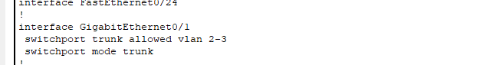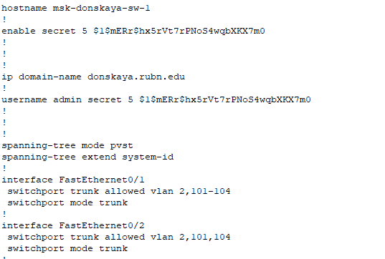
- Коммутатор msk-donskaya-sw-1 назначен VTP-сервером с помощью команд:
vtp mode server
vtp domain donskaya
vtp password cisco
На нём создана полная база VLAN в соответствии с таблицей:
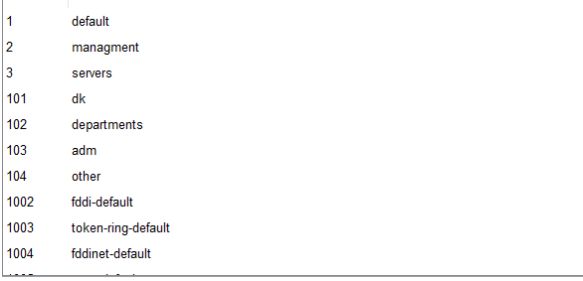
После конфигурирования сеть выглядит следующим образом:
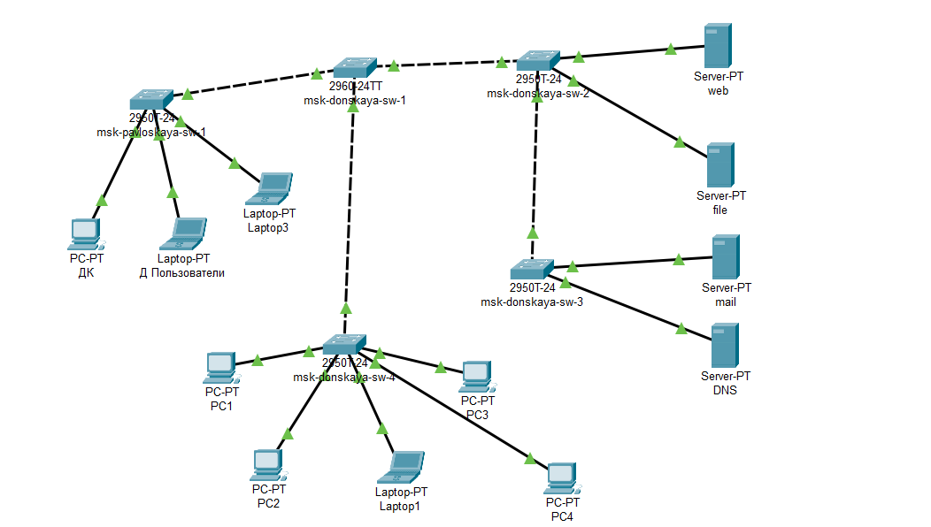
- Остальные четыре коммутатора переведены в режим VTP-клиента:
vtp mode client
vtp domain donskaya
vtp password cisco
После этого они автоматически получили всю базу VLAN от сервера (проверено командой show vlan brief — все нужные VLAN присутствуют на каждом клиенте).
- На всех портах доступа (Access Ports), подключённых к конечным устройствам, настроена принадлежность к нужному VLAN согласно таблице портов. Использованы команды диапазона:
interface <>0/1
switchport access vlan 101
switchport mode access
Примеры для каждого коммутатора:
sw4:
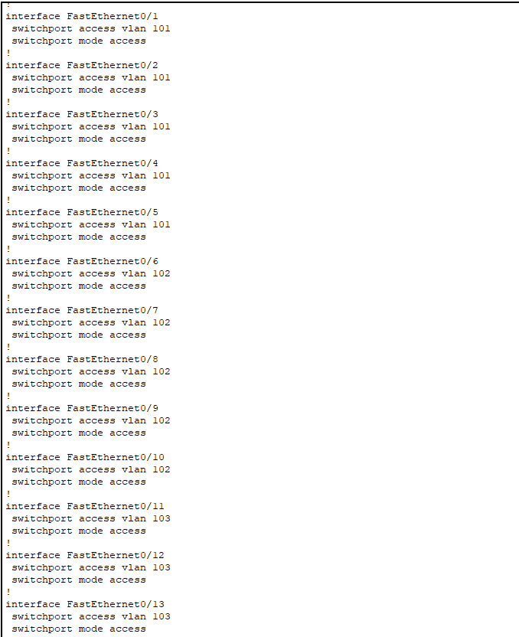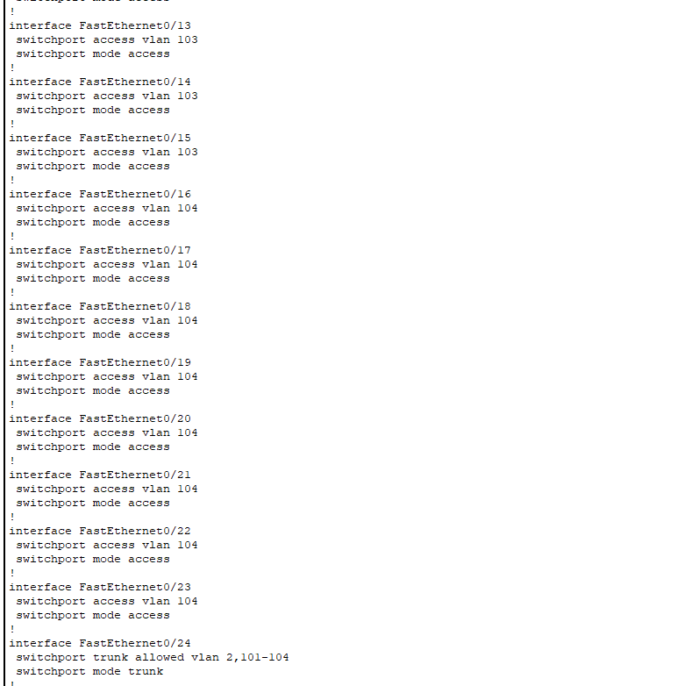

Sw1 на павловской:
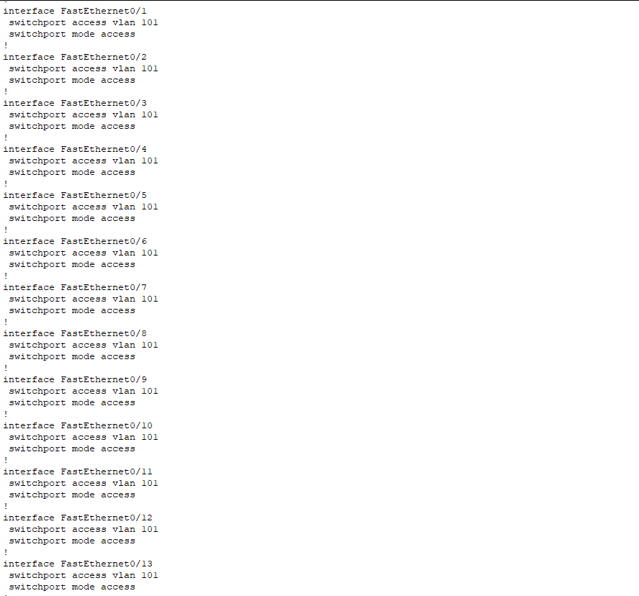
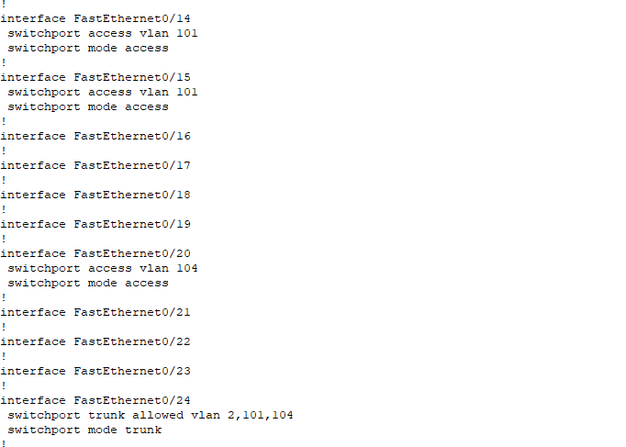

Sw2:
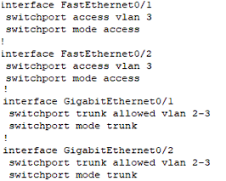
Sw3:
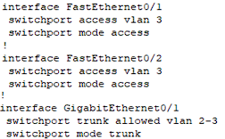
- На всех конечных устройствах (ПК, ноутбуки, принтеры) назначены статические IP-адреса из диапазонов соответствующих VLAN и шлюз по умолчанию согласно таблице 3.4 и регламенту выделения адресов
- Выполнена проверка корректности сегментации:
  - Устройства в одном VLAN (например, два ПК в VLAN 101) успешно пингуют друг друга.
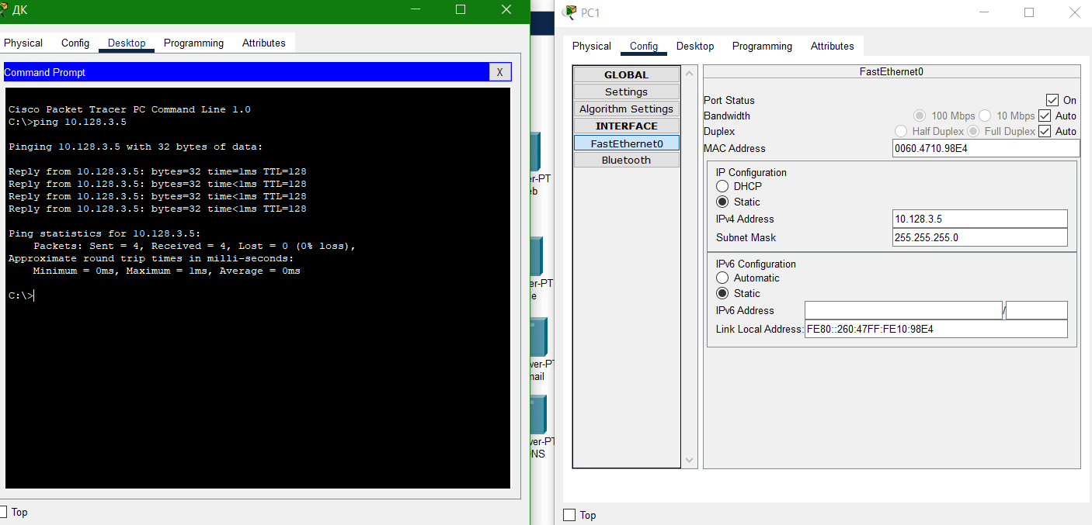
  - Устройства из разных VLAN (например, ПК из VLAN 101 и ноутбук из VLAN 104) не имеют связи на канальном уровне — ping завершается таймаутом, что подтверждает правильную изоляцию широковещательных доменов.
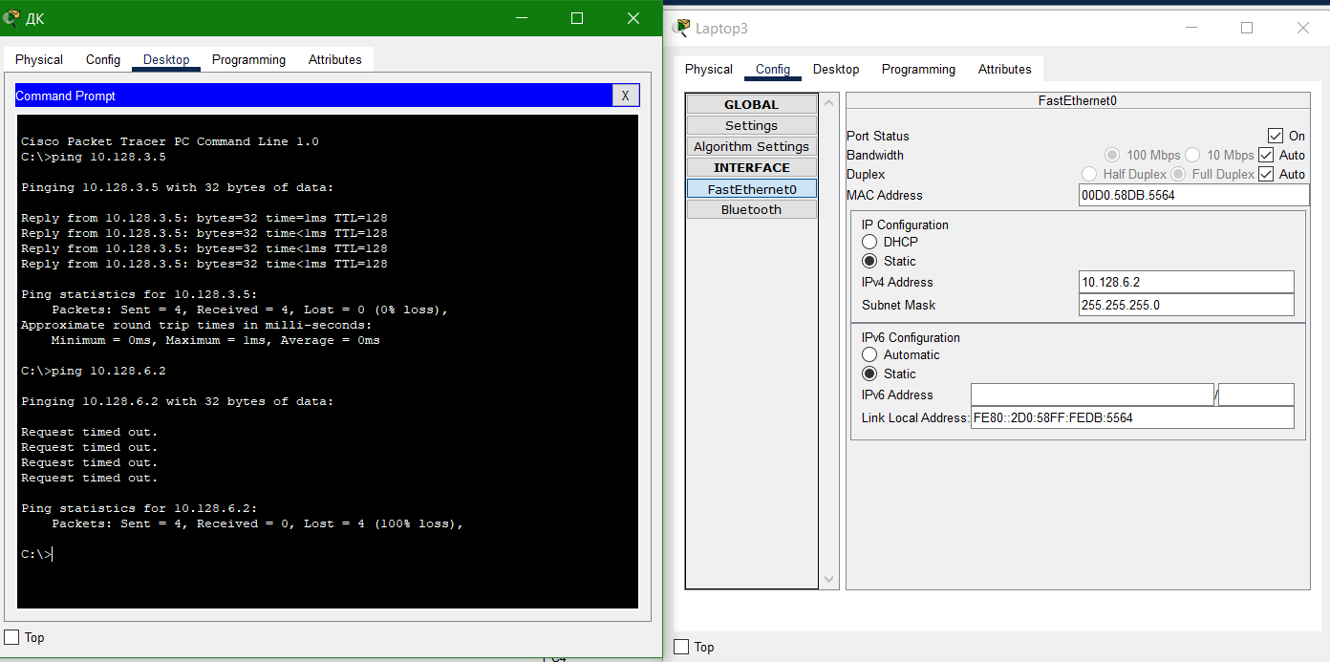
Все коммутаторы сохранили конфигурацию командой write memory.

5. Ответы на контрольные вопросы
Команда для просмотра списка VLAN: show vlan brief или show vlan-switch
VTP (VLAN Trunking Protocol) — протокол Cisco для централизованного управления базой VLAN в домене. Основные команды:
- vtp mode server/client/transparent — режим работы
- vtp domain имя — имя домена
- vtp password пароль — защита
- show vtp status — состояние VTP
- show vtp password — текущий пароль
ICMP — протокол диагностики и управления (входит в состав IP). Основные типы: Echo Request (8), Echo Reply (0), Destination Unreachable (3). Используется командой ping и traceroute.
ARP (Address Resolution Protocol) — преобразует IP-адрес в MAC-адрес в пределах одной сети. Формат пакета: Hardware Type, Protocol Type, Operation (1 — Request, 2 — Reply), Sender MAC/IP, Target MAC/IP.
MAC-адрес — 48-битный (6 байт) уникальный физический адрес сетевого интерфейса. Структура: первые 3 байта — OUI (производитель), последние 3 — уникальный номер устройства. Пример: AA:BB:CC:11:22:33

